CREVETTES AIL ET PIMENT
Pour 2 personnes :
Ingrédients :
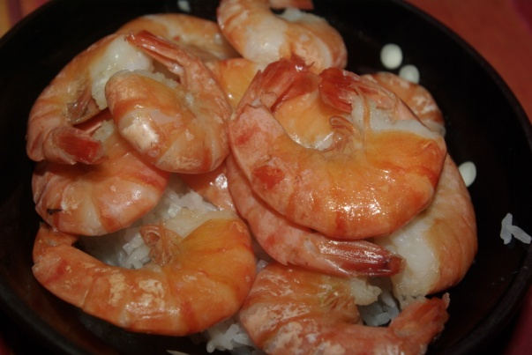
350g de crevettes crues
6 gousses d'ail
1 piment oiseau
nuoc mam
huile de sésame

- Faire revenir 350g de crevettes crues dans 2 cs d'huile de sésame.
- Ajouter 1 piment oiseau émincé + 6 gousses d'ail écrasées.
- Arroser avec 2 cs de nuoc mam.
Cuire 5 min à feu moyen.
http://cecilemillot.canalblog.com/archives/2011/02/14/20390743.html

